**Divadelní společnost**

**HÁTA Praha**

pro Vás připravuje v **kinosále KD Jedovnice** divadelní představení

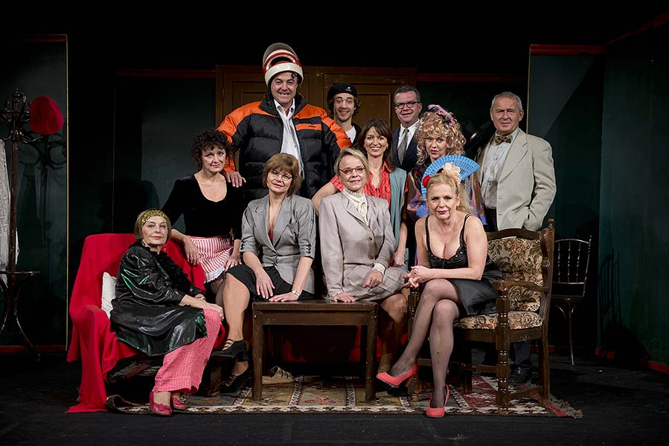

**Byt na inzerát**

**pátek – 24. listopadu 2017**

**začátek v 19,00 hodin, kinosál KD Jedovnice**

Předprodej vstupenek bude zahájen v Informačním středisku na náměstí (knihovna), tel. 516 442 284.

**autor:** Marc Camoletti, **režie:** Marie Lorencová

**V představení hrají**: Martin Zounar, Adéla Gondíková, Jana Zenáhlíková, Ivana Andrlová, Veronika Jeníková, Lucie Svobodová, Olga Želenská, Marcel Vašinka, Zbyšek Pantůček, Filip Tomsa, Martin Sobotka, Marcela Nohýnková, Vlasta Žehrová